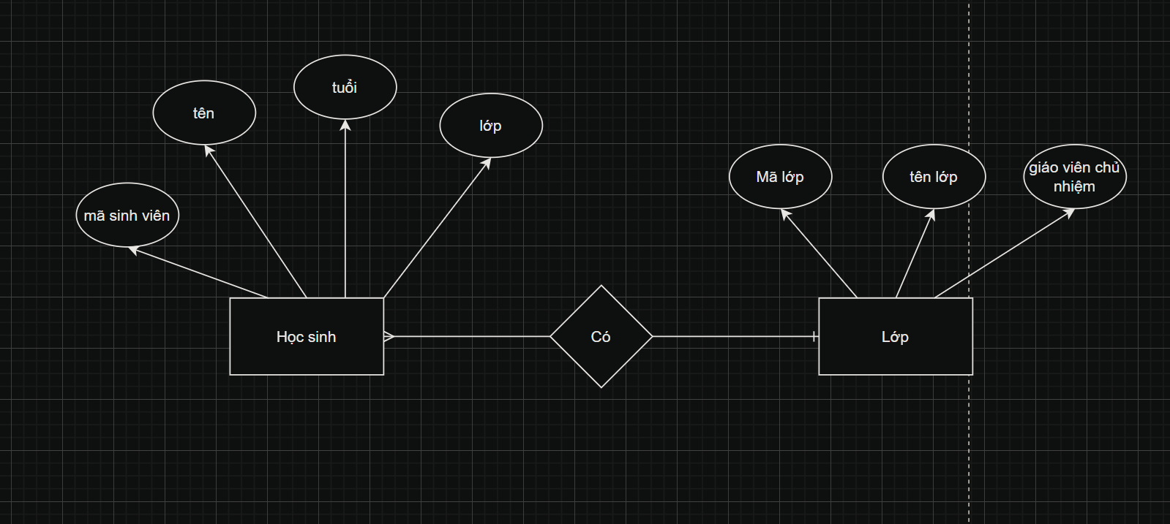

Bt3:

Hệ cơ sở dữ liệu (CSDL) là một tập hợp có tổ chức của dữ liệu được lưu trữ và quản lý bằng phần mềm, gọi là hệ quản trị cơ sở dữ liệu (DBMS - Database Management System). Đặc điểm cho phép người dùng lưu trữ, truy cập, và thao tác với dữ liệu một cách hiệu quả và an toàn.

Trường hợp thực tế:

* **Ngân hàng:** Quản lý tài khoản, giao dịch.
* **Thương mại điện tử:** Quản lý sản phẩm, khách hàng, đơn hàng.
* **Y tế:** Lưu trữ hồ sơ bệnh án.
* **Giáo dục:** Quản lý sinh viên, điểm số.

Bt4: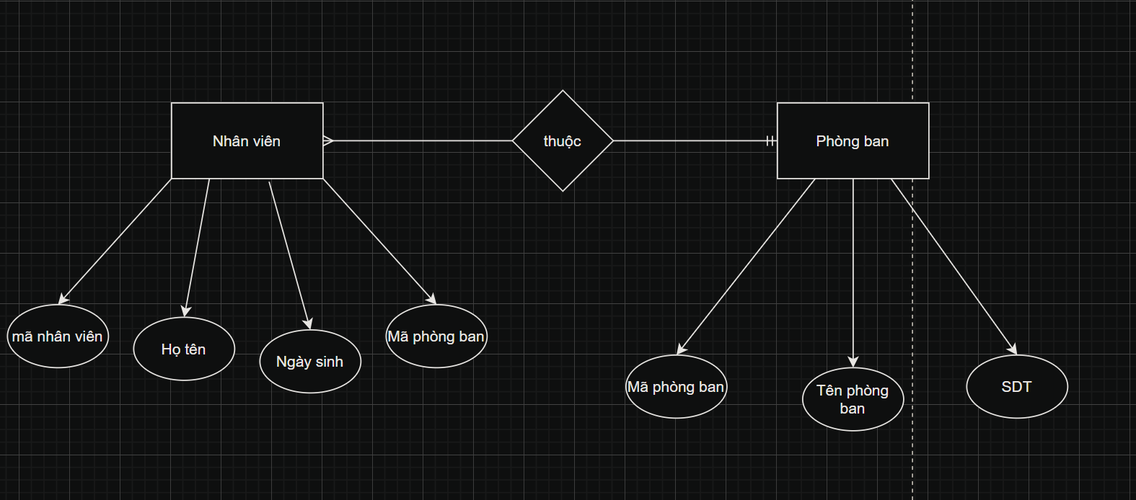

Bt5:

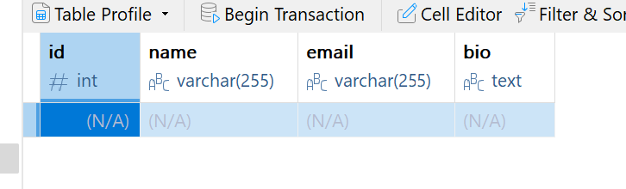

BT1

